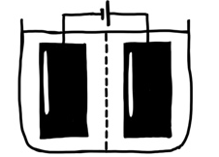
Themenbereich: Elektrochemie BF

Versuch: Brennstoffzelle low cost

Bildungsplanbezug
Inhaltsbezogene Kompetenzen
3.3.5 Elektrische Energie und Chemie
(5) Redoxreaktionen beschreiben, die der Umwandlung von chemischer Energie in elektrische Energie dienen (eine Batterie, ein Akkumulator, Brennstoffzelle)

Prozessbezogene Kompetenzen
2.1 Erkenntnisgewinnung (5)
qualitative und quantitative Experimente unter Beachtung von Sicherheits- und Umweltaspekten durchführen, beschreiben, protokollieren und auswerten

Welche Vorgänge laufen beim Laden und Entladen in einer Brennstoffzelle ab?

Materialien:  - Glasküvette oder Becherglas 400 mL  - Spülschwamm oder Glasplatte  - 2 Stahlschwämme  - Krokodilklemmen und Kabel  - Netzgerät und Motor | Chemikalien:  - Kaliumhydroxid-Lösung (ca. 0,1 mol/L)
Durchführung:  - Befüllen Sie die Küvette mit Kaliumhydroxid-Lösung.  - Setzen Sie die Schwämme durch die Glasplatte getrennt in die Lösung ein.  - Elektrolysieren Sie ca. 8-10 min bei 7-10 Volt.  - Schalten Sie die Energiezufuhr aus, trennen Sie die Kabel von der Spannungsquelle und verbinden Sie die Kabel mit dem Motor. | 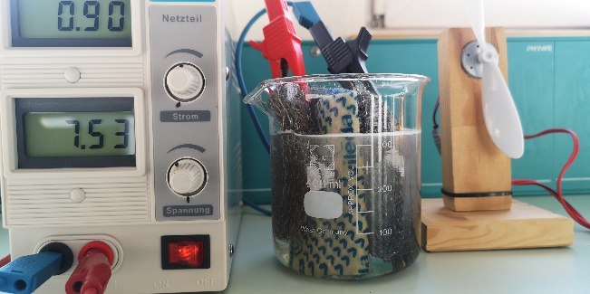  Bildquelle: Matthias Seitz(ZSL)
Auswertung:
- Stellen Sie für die beim Ladevorgang (Elektrolyse) an Plus- und Minuspol ablaufenden Vorgänge Reaktionsgleichungen auf.
- Ordnen Sie die Begriffe Anode und Kathode begründet dem jeweiligen Pol zu. (Ladevorgang)
- Vergleichen Sie den Ladevorgang und Entladevorgang (Brennstoffzellenbetrieb) tabellarisch miteinander.

Hilfsmittel: Tabelle der Standardpotenziale

